ИНСТРУКЦИЯ ПО УСТАНОВКЕ

СИСТЕМА УПРАВЛЕНИЯ КОНТЕНТОМ
«BETFRONTEND BUTLER»

СОДЕРЖАНИЕ

СОДЕРЖАНИЕ 2
1 АННОТАЦИЯ 3
2 ОБЩЕЕ ОПИСАНИЕ СИСТЕМЫ УПРАВЛЕНИЯ КОНТЕНТОМ 4
3 УСТАНОВКА ПРОГРАММНОГО ПРОДУКТА ВИРТУАЛИЗАЦИИ
ORACLE VIRTUALBOX 5
4 УСТАНОВКА ОБРАЗА СИСТЕМЫ УПРАВЛЕНИЯ КОНТЕНТОМ
«BETFRONTEND BUTLER» 12
5 ИЗМЕНЕНИЯ НАСТРОЕК ДЛЯ ЗАПУСКА СИСТЕМЫ УПРАВЛЕНИЯ КОНТЕНТОМ 17
6 ЗАПУСК СИСТЕМЫ УПРАВЛЕНИЯ КОНТЕНТОМ 20

1 АННОТАЦИЯ

Настоящее руководство представляет собой описание основных моментов установки Системы управления контентом «BetFrontend Butler» (далее – Система управления контентом), предназначенного для хранения и управления переводами и контентом.
Для работы Системы управления контентом необходимы: операционная система Microsoft Windows версии 7 или выше или операционная система Linux с ядром версии 4.4.0-210-generic или выше, виртуальная машина Java (JVM) версии 11 или выше, 4 Гб оперативной памяти, 4 Гб свободного места на жестком диске компьютера (в случае работы через запуск виртуальной машины Oracle VM VirtualBox версии 6.1.30 — 8 Гб оперативной памяти и 32 Гб свободного места на жестком диске компьютера) и подключение к сети Internet.
Данная инструкция описывает наиболее популярный и простой вариант установки Системы управления контентом: установку на стационарный компьютер под управлением операционной системы Windows с использованием программного продукта виртуализации VirtualBox от Oracle.
Материал настоящего документа ориентирован на пользователей стационарных компьютеров со средними навыками работы, однако для работы со Системой управления контентом пользователь должен иметь специальную техническую подготовку на уровне системного администратора или разработчика программного обеспечения.

2 ОБЩЕЕ ОПИСАНИЕ СИСТЕМЫ УПРАВЛЕНИЯ КОНТЕНТОМ

Система управления контентом представлена конечному пользователю в виде образа жесткого диска – файла с расширением .ova, который необходимо подключить к программному продукту виртуализации VirtualBox. После подключения образа диска с Системой управления контентом, проведением небольшой настройки виртуального хоста и успешного его запуска пользователь может увидеть вэб-интерфейс Системы управления контентом, доступный в браузере по адресу http://localhost:8083/localize-admin/login.
Подробное описание основных пользовательских функций Системы управления контентом приведено в «Инструкции по эксплуатации Системы управления контентом «BetFrontend Butler».
Базовыми требованиями для работы Системы управления контентом являются наличие на стационарном компьютере средства виртуализации с поддержкой образов в формате .ova и выхода в сеть Интернет.
Данная инструкция описывает процесс установки образа с Системой управления контентом на стационарный компьютер под управлением операционной системы семейства Windows версии 11 и средством виртуализации VirtualBox текущей версии (6.1.34).
VirtualBox (Oracle VM VirtualBox) — программный продукт виртуализации для операционных систем Windows, Linux, FreeBSD, macOS, Solaris/OpenSolaris, ReactOS, DOS и других, разрабатываемый корпорацией Oracle. VirtualBox как средство виртуализации является свободным программным средством, имеет богатую функциональность для пользователя и интуитивно понятный интерфейс, из-за чего пользуется у пользователей большой популярностью.
Размер образа, содержащего Систему управления контентом, составляет около 1,7 Гигабайт.

3 УСТАНОВКА ПРОГРАММНОГО ПРОДУКТА ВИРТУАЛИЗАЦИИ ORACLE VIRTUALBOX

Для установки Oracle VirtualBox на компьютер под управлением ОС семейства Windows необходимо:
- Выбрать дистрибутив ПО VirtualBox с официального сайта разработчика https://www.virtualbox.org/wiki/Downloads , нажав на ссылку «Windows hosts» (Рис. 1):
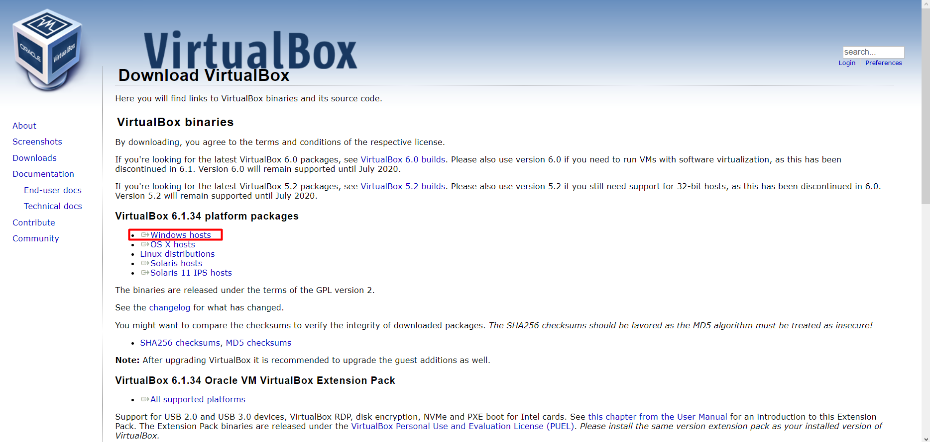
Рис. 1 Ссылка для скачивания ПО VirtualBox с сайта разработчика

- Скачать текущую версию дистрибутива VirtualBox, указав место на локальном диске, куда загрузить установочный файл VirtualBox-6.1.34-150636-Win и нажать на кнопку «Сохранить» для начала загрузки установочного файла (Рис. 2):

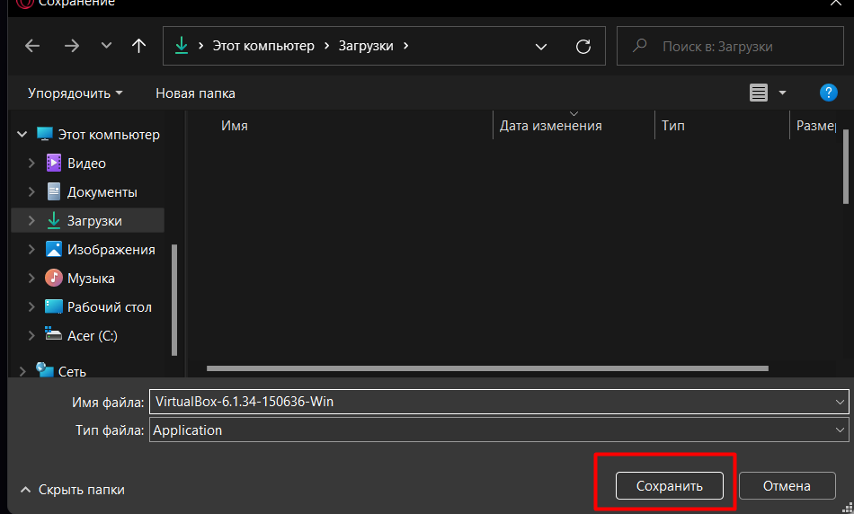
Рис. 2 Окно скачивания ПО VirtualBox на компьютер пользователя

Далее следует дождаться окончания загрузки и не закрывать уведомление.
- Запустить установочный файл, выбрав его в соответствующей папке на компьютере или указав его в списке загрузок браузера.
- В окне мастера установки программы Oracle VM VirtualBox нажать кнопку «Next >» для начала установки (Рис. 3).
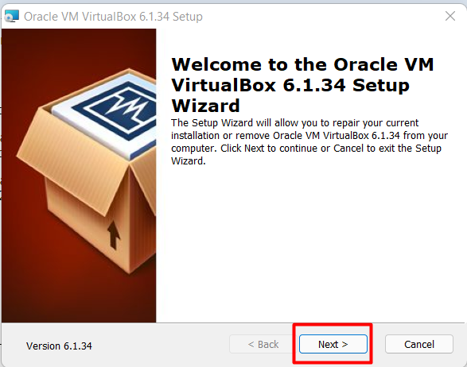
Рис. 3 Окно мастера установки ПО VirtualBox на компьютер пользователя

- В окне настроек мастера установки указать необходимые параметры установки элементов из дерева, нажав на пиктограмму и выбрав интересующий параметр (Рис. 4).

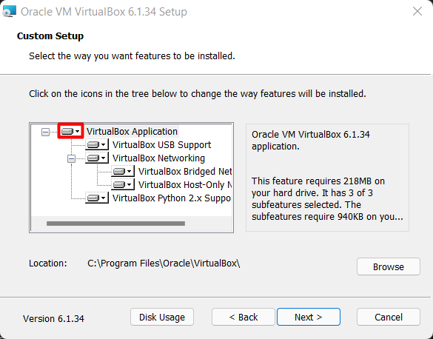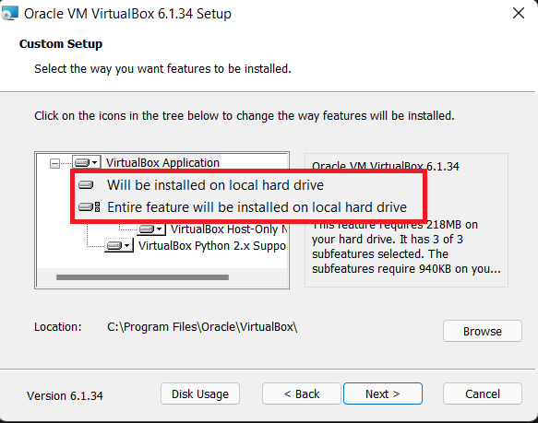
Рис. 4 Окна настроек параметров мастера установки ПО VirtualBox

Есть возможность изменить местоположение программы, нажав на кнопку «Browse» (Рис. 5), далее после внесения изменений – нажать на кнопку «ОК» (Рис. 6):

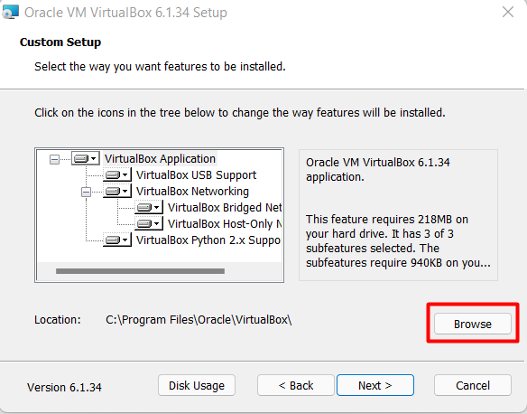
Рис. 5 Кнопка изменения места установки ПО VirtualBox

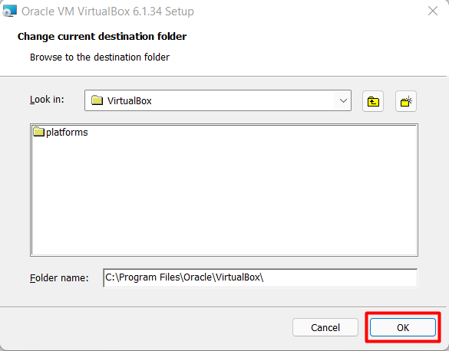
Рис. 6 Окно изменения места установки ПО VirtualBox

- Для завершения настройки параметров установки нажать на кнопку «Next >» (Рис. 7):
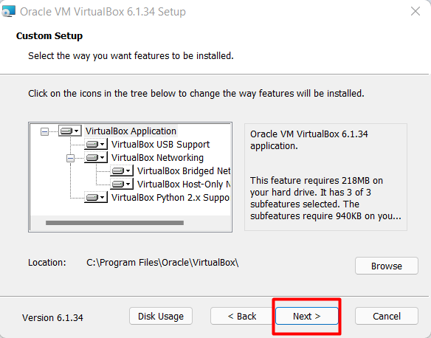
Рис. 7 Окно завершения установки ПО VirtualBox

- В появившемся окне дополнительных опций для установки приложения проверить правильность установленных чек-боксов и нажать на кнопку «Next >» (Рис. 8):

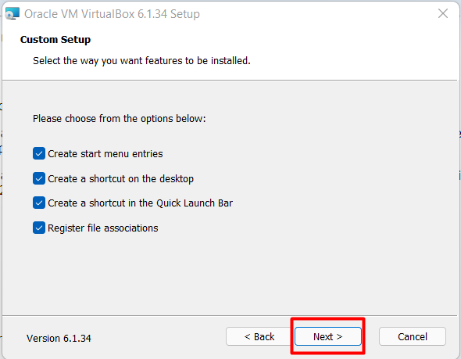
Рис. 8 Окно выбора дополнительных опций для установки ПО VirtualBox

- Если ваш ПК подключен к сети Интернет, то откроется окно предупреждения о том, что ПК может быть временно отключен от сети. Нужно огласиться с предупреждением, нажав на кнопку «Yes» (Рис. 9):

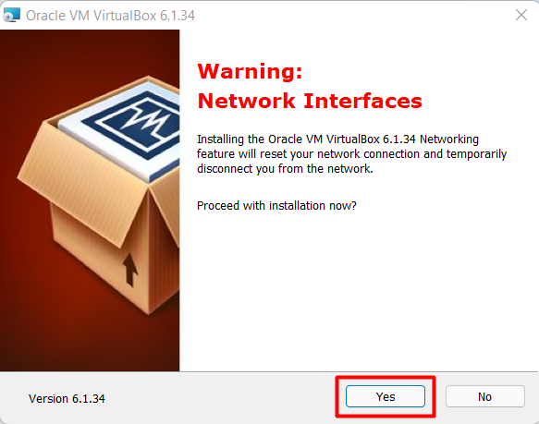
Рис. 9 Окно предупреждения о временном отключении компьютера
от сети Интернет

- В появившемся окне подтверждения установки нажать на кнопку «Install» для начала установки (Рис. 10).
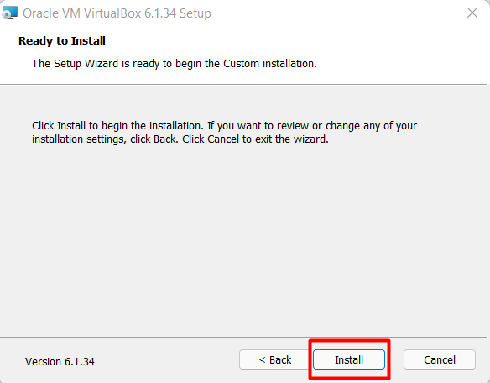
Рис. 10 Окно начала установки ПО VirtualBox
.
- Дождаться окончания процесса установки ПО (Рис. 11), после окончания загрузки нажать на кнопку «Finish» для окончания установки. Для того, чтобы не запускать программу после выхода из окна установки, нужно убрать флаг из чек-бокса (Рис. 12):

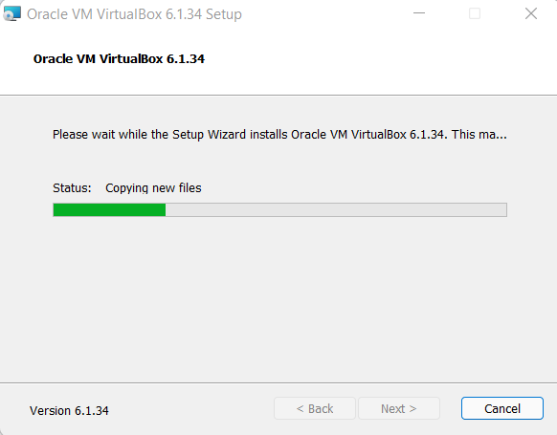
Рис. 11 Окно прогресса установки ПО VirtualBox

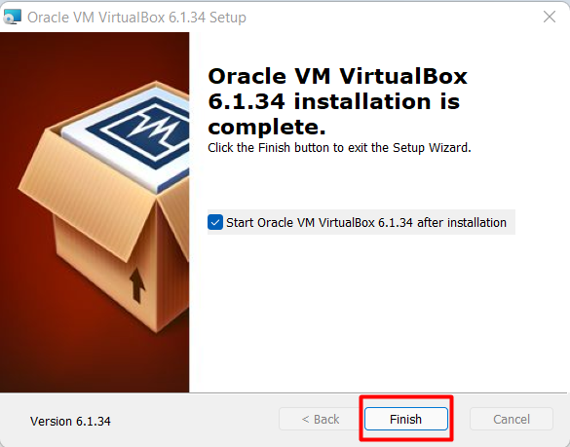
Рис. 12 Окно окончания установки ПО VirtualBox

4 УСТАНОВКА ОБРАЗА СИСТЕМЫ УПРАВЛЕНИЯ КОНТЕНТОМ «BETFRONTEND BUTLER»

Для установки образа с Системой управления контентом необходимо запустить ПО VirtualBox и сделать следующее:
- Нажать на кнопку «Импортировать» в главном меню программы (Рис. 13):

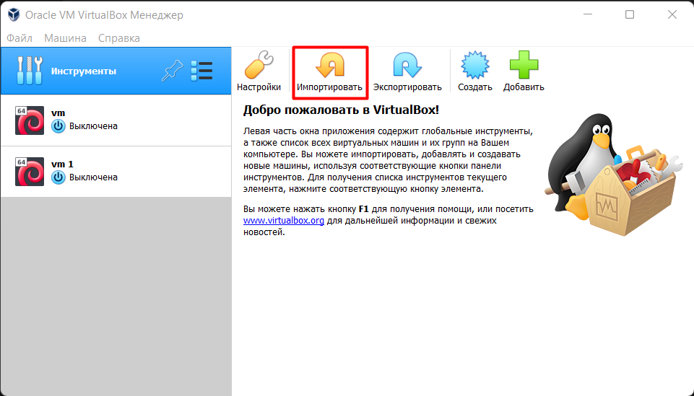
Рис. 13 Окно импорта образа диска в виртуальную машину VirtualBox

- В появившемся окне выбора конфигурации нажать на пиктограмму для выбора файла образа диска на локальном диске ПК (Рис. 14) и далее на кнопку «Открыть» (Рис. 15):
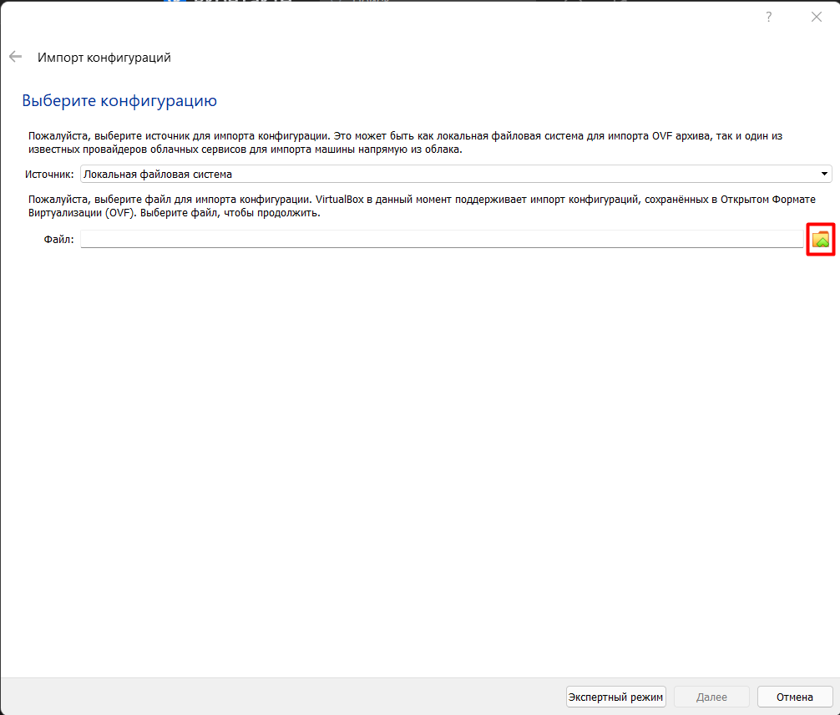
Рис. 14 Окно выбора файла с образом Системы управления контентом

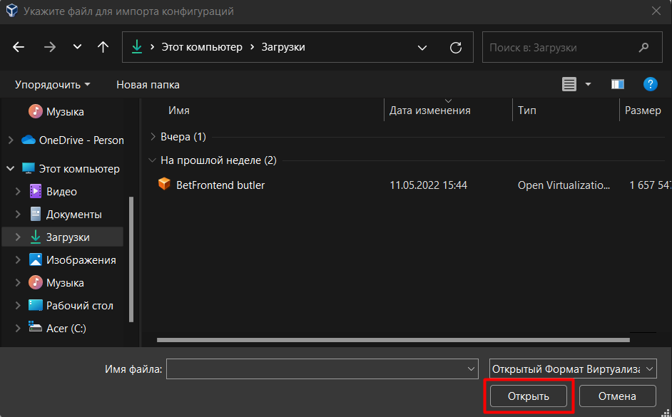
Рис. 15 Окно подтверждения выбора файла с образом Системы управления контентом

- После выбора пути к файлу образа нажать на кнопку «Далее» (Рис. 16)
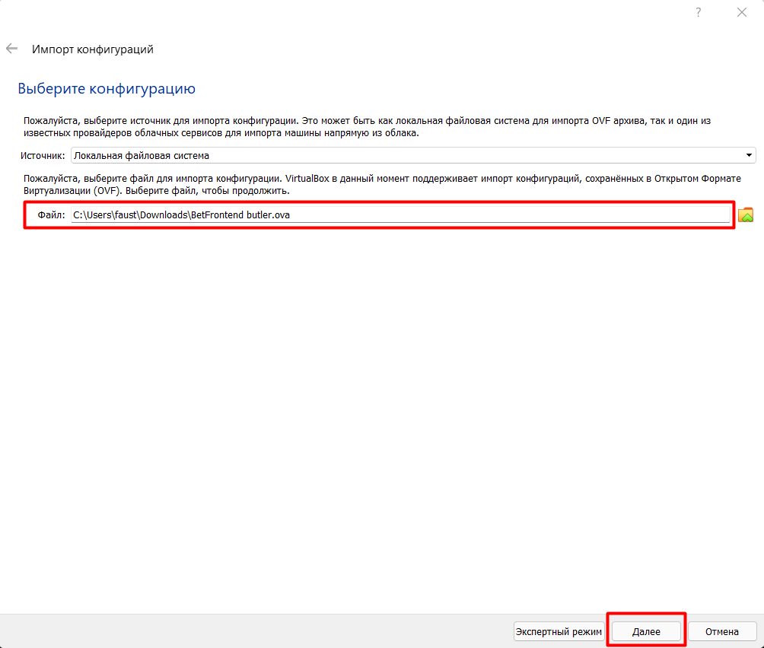
Рис. 16 Окно выбора пути к файлу образа

- В появившемся окне параметров импорта нажмите на кнопку «Импорт» (Рис. 17). Для данной конфигурации подходят настройки по умолчанию, никаких изменений вносить не нужно.
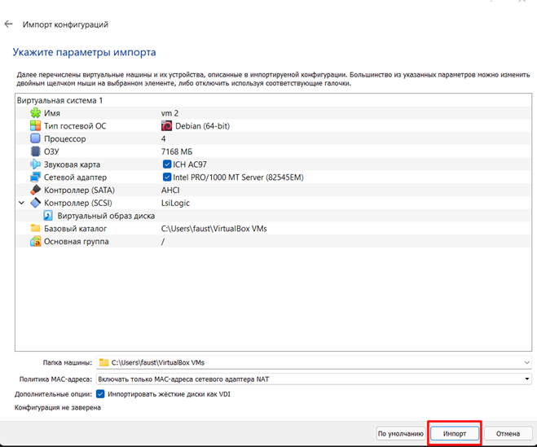
Рис. 17 Окно параметров импорта образа

- Дождаться завершения операции импорта (Рис. 18):
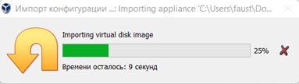
Рис. 18 Окно прогресса операции импорта образа

После завершения импорта образа на главное экране программы появится окно виртуальной машины (Рис. 19):
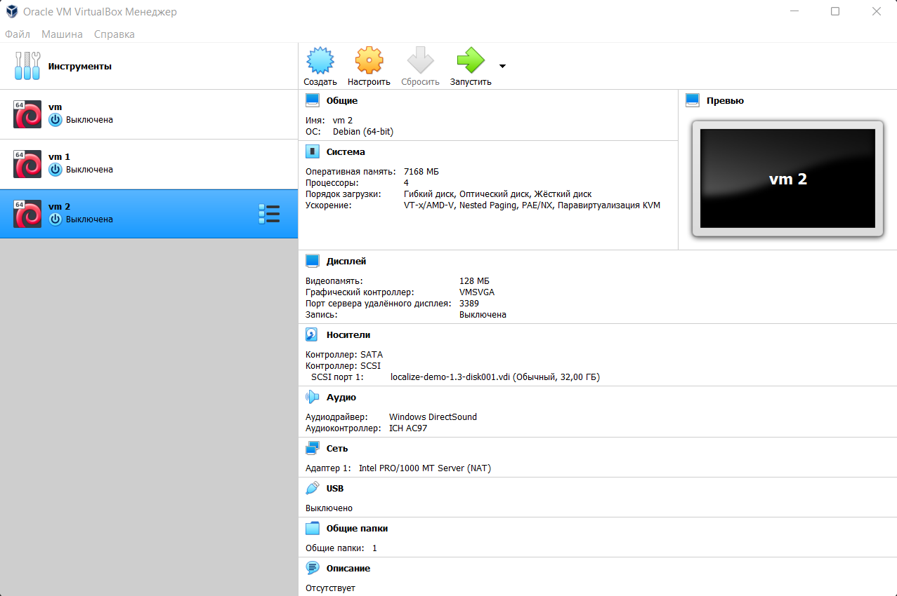
Рис. 19 Главное окно виртуальной машины

5 ИЗМЕНЕНИЯ НАСТРОЕК ДЛЯ ЗАПУСКА
СИСТЕМЫ УПРАВЛЕНИЯ КОНТЕНТОМ
Для доступа к веб-интерфейсу Системы управления контентом в браузере на ПК пользователя необходимо настроить проброс (перенаправление) между соответствующими портами (3000 и 8083) гостевой машины и ПК, для чего необходимо внести изменения в настройки хоста виртуальной машины с образом Системы управления контентом.
Для этого нужно:
- Нажать на кнопку «Настроить» на верхней панели главного окна виртуальной машины (Рис. 20):

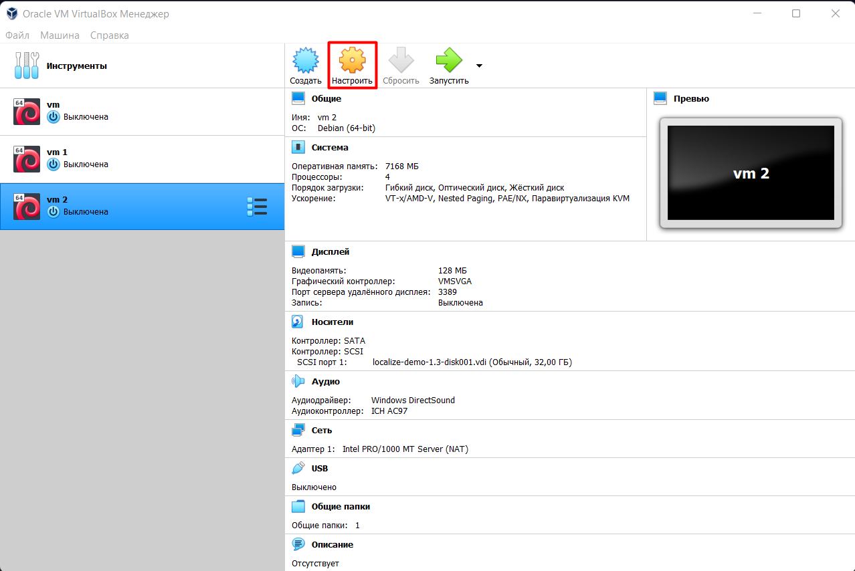
Рис. 20 Кнопка «Настроить» в главном окне виртуальной машины

- Нажать на кнопку «Дополнительно» в разделе «Сеть» и далее на кнопку «Проброс портов». (Рис. 21):
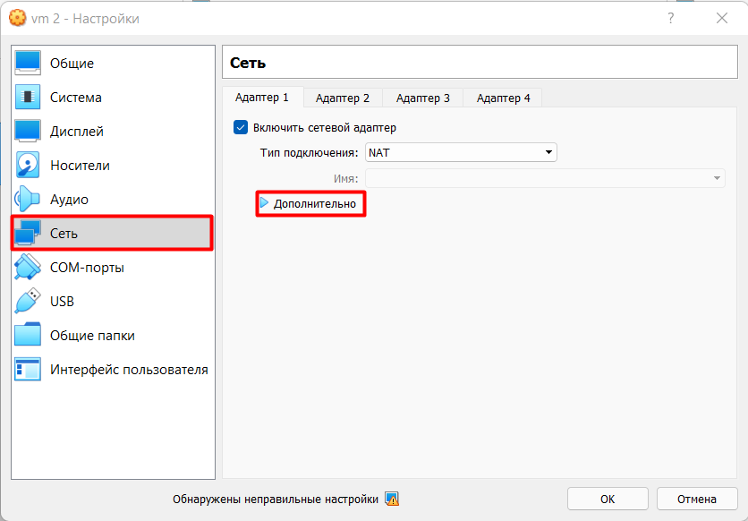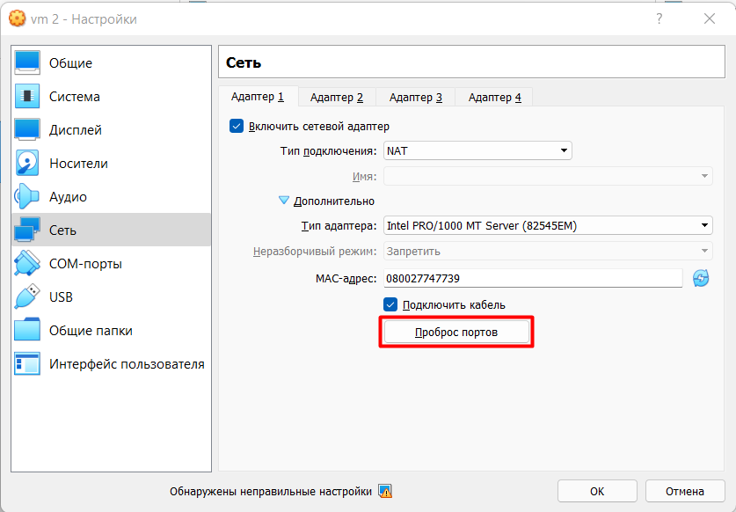
Рис. 21 Кнопка «Проброс портов» в окне настроек виртуальной машины

- Нажать на пиктограмму «Добавить новое правило проброса портов» или выбрать данную функцию в меню, которое вызывается нажатием на правую кнопку мыши и отредактировать правила (Рис. 22 и 23):

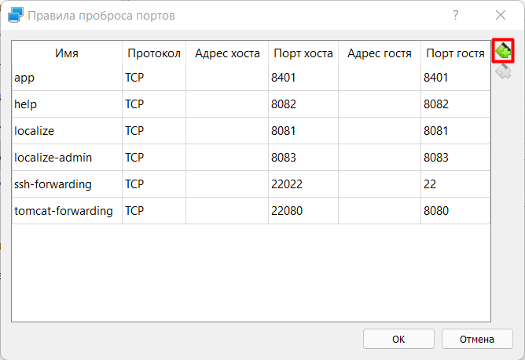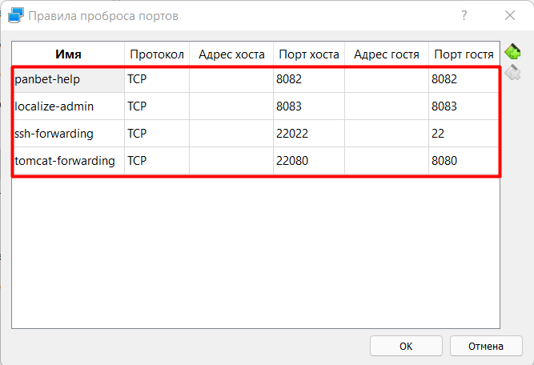
Рис. 22 Кнопка для добавления Рис. 23 Редактирование правил
новых правил проброса портов проброса портов

- Для вновь созданных правил ввести следующие значения (Рис. 24):
- для первого правила (panbet-help): в столбцах «Порт хоста» и «Порт гостя» - значение 8082;
- для второго правила (localize-admin): в столбцах «Порт хоста» и «Порт гостя» - значение 8083;
- для третьего правила (ssh-forwarding): в столбцах «Порт хоста» - значение 22022, и «Порт гостя» - значение 22;
- для четвертого правила (tomcat-forwarding): в столбцах «Порт хоста» - значение 22080, и «Порт гостя» - значение 8080.
Для сохранения настроек проброса портов нужно нажать на кнопку «ОК».
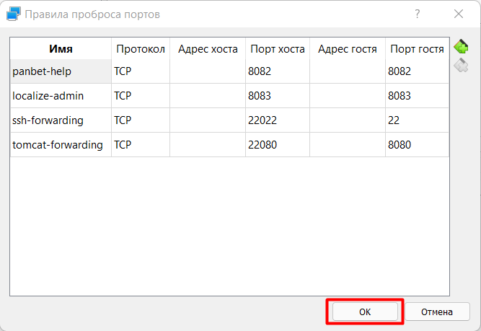
Рис. 24 Добавление портов для хоста и гостя

- Нажать на кнопку «ОК» в меню настроек виртуальной машины, чтобы сохранить все настройки (Рис. 25):
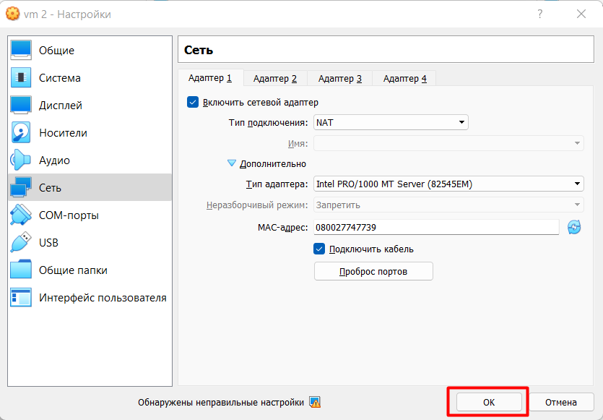
Рис. 25 Сохранение настроек виртуальной машины

6 ЗАПУСК СИСТЕМЫ УПРАВЛЕНИЯ КОНТЕНТОМ

Для запуска Системы управления контентом необходимо:
- Запустить виртуальную машину с его образом, для чего необходимо выбрать её в левой панели главного окна и нажать на кнопку «Запустить» в главном меню (Рис.32).
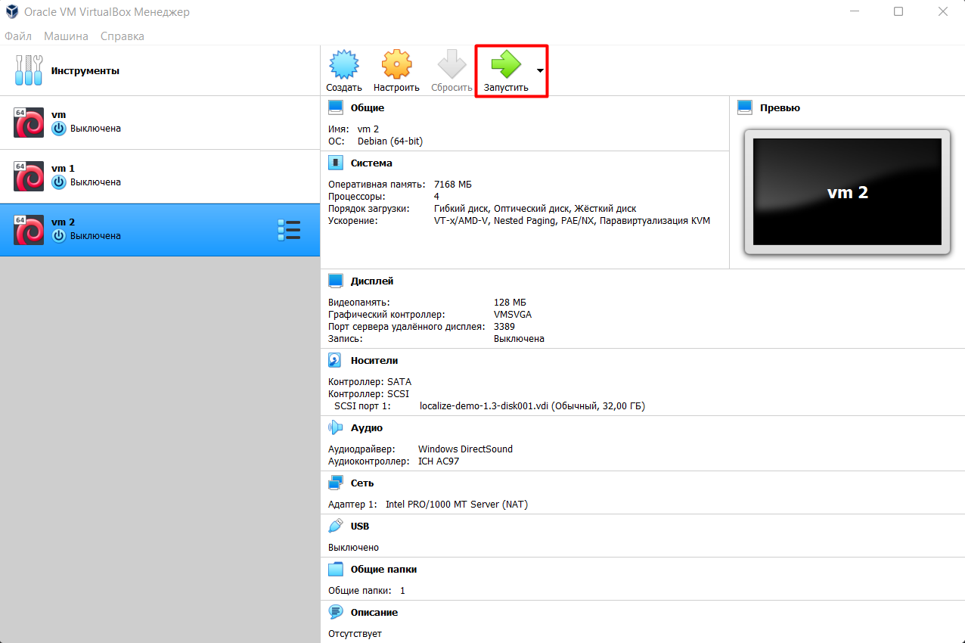
Рис.32 Запуск виртуальной машины

После запуска виртуальной машины появится окно загрузчика операционной системы Linux (Рис.33) и начнется загрузка операционной системы виртуального хоста с Системой управления контентом (Рис.34):
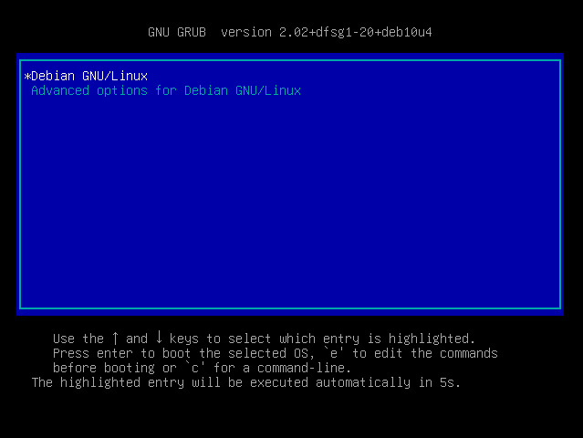
Рис.33 Окно загрузчика ОС Linux хоста с Системой управления контентом
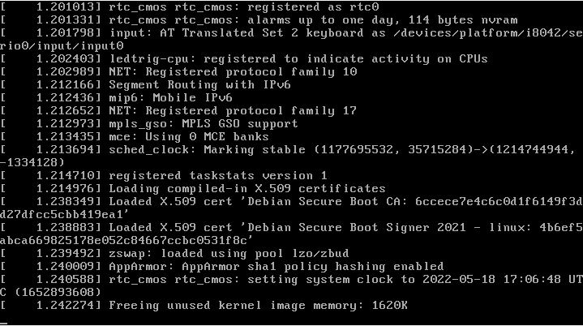
Рис.34 Экран загрузки операционной системы Linux хоста с Системой управления контентом
По окончании загрузки операционной системы Linux на экране отобразится командная строка с вводом логина и пароля пользователя (Рис.35).
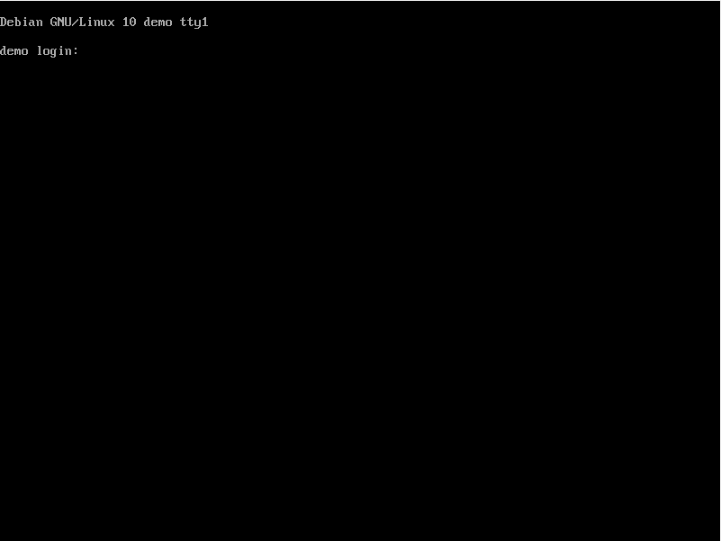
Рис.35 Окно ввода логина и пароля для доступа к Системе Управления
- Ввести логин «root» и пароль «demo» в появившемся окне ввода логина и пароля (Рис. 36).
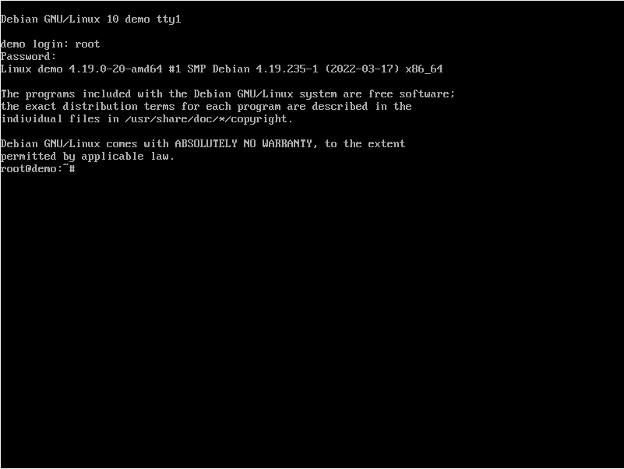
Рис. 36 Процесс входа для доступа к Системе Управления

- Запустить заглушку «fggf» для успешного запуска Системы управления контентом. Для этого в командной строке необходимо ввести команду «apps --start server -f» (Рис. 37).
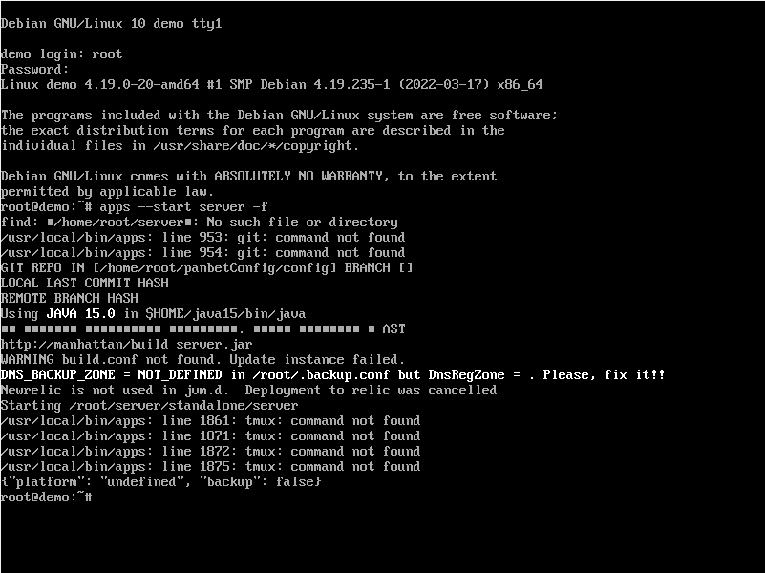
Рис. 37 Запуск заглушки «fggf»

- Проверить корректность работы запуска Системы управления контентом, введя в командную строку команду «apps -s all» (Рис. 38).
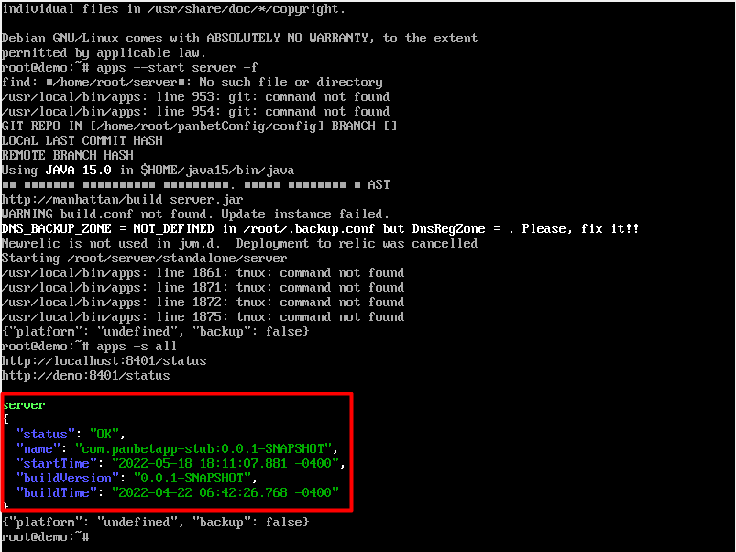
Рис. 38 Проверка корректности работы запуска Системы управления контентом

- Запустить Систему управления контентом, введя в командную строку команду
«apps --start * -f» (Рис. 39).
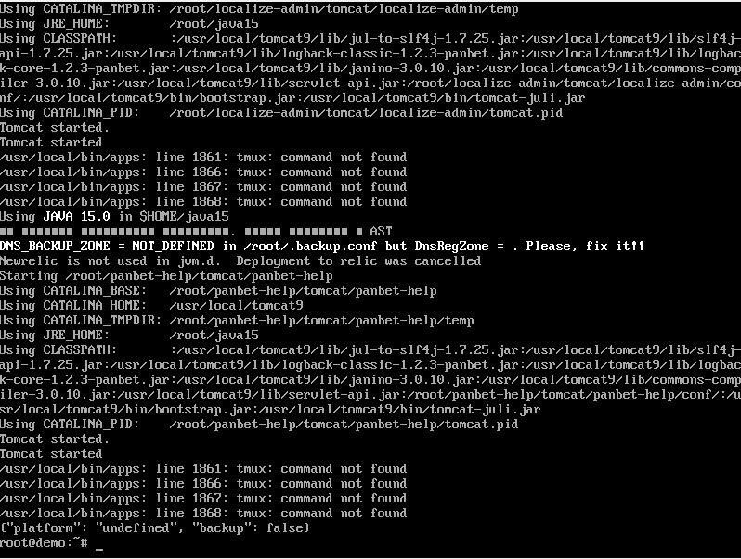
Рис. 39 Запуск Системы Управления

С этого момента вэб-интерфейс Системы управления контентом доступен для использования в браузере по адресу http://localhost:8083/localize-admin/messages (Рис. 40).
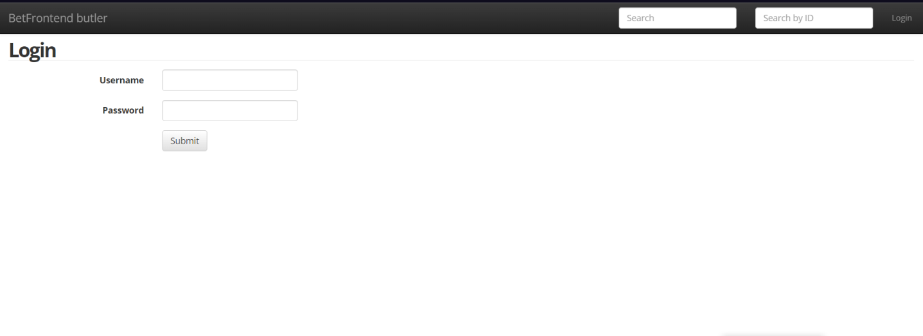
Рис. 40 Окно с домашней страницей вэб-интерфейса Системы управления контентом

